|  |  |  |  |  |  |
| --- | --- | --- | --- | --- | --- |
| 학과 | 콘텐츠IT | 학번 | 20161237 | 이름 | 조민식 |

|  |  |
| --- | --- |
| 이번 주에 진행한 내용 | * 캐릭터 상호작용 추가(다른 NPC와의 대화) * NPC 기초작업(플레이어 충돌시 플레이어 쳐다보기) |
| 다음 주에 진행할 내용 | 이펙트 관련 작업 하기 (화재, 소화기)  스토리 시작 부분 구성 맵 만들기(집에서 출발하기 부분) |
| 질문  요청사항  하고싶은말 |  |

[첨부할 것] 실행 결과 화면 캡쳐 / 디자인 화면 캡쳐 / 소스 코드 캡쳐 등

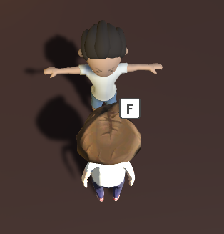

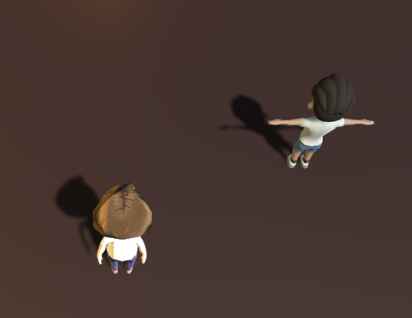

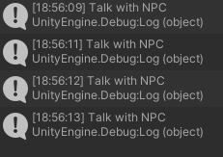(F 버튼을 누르면 NPC와 대화)

